Спрашивали? Отвечаем. Как владельцу акций передать их в доверительное управление?

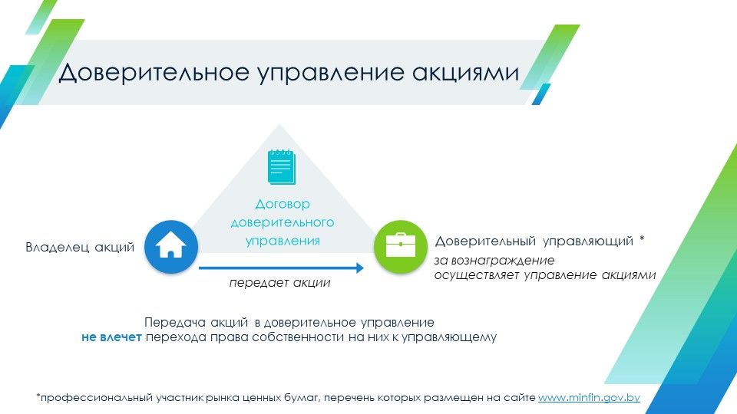

Доверительное управление акциями осуществляют профессиональные участники рынка ценных бумаг, с перечнем которых можно ознакомиться на сайте Министерства финансов Республики Беларусь.
Выбирая доверительного управляющего, соответствующего своим требованиям и возможностям, следует ознакомиться с условиями осуществления им доверительного управления, размером вознаграждения за оказываемые услуги, а также с содержанием примерной формы договора доверительного управления.
Для передачи акций в доверительное управление с выбранным профучастником заключается договор, в котором можно установить, какие права, удостоверяемые акциями, переходят к управляющему.При этом передача акций в доверительное управление не влечет перехода права собственности на них к управляющему.
В зависимости от того, требуется ли согласие владельца акций на осуществление доверительным управляющим тех или иных действий, доверительноеуправление может осуществляться в формах:
полного доверительногоуправления - управляющий действует самостоятельно в пределах договора, нос уведомлением владельца;
доверительногоуправления по согласованию - каждая операция по управлению совершается после письменного согласования с владельцем;
доверительногоуправления по приказу –управляющий действуеттолько по указанию владельца акций.
Владелец акций вправе выбрать любой вариант взаимодействия, а доверительный управляющий обязан действовать исключительно в его интересах.
Сотрудники государственных органов, имеющие в собственности акции (доли) в уставных фондах коммерческих организаций, обязаны после назначения (избрания) на должность передать их в доверительное управление.

